|  |
| --- |
| **執行後程式設定**  **操作手冊** |

**V1.0**

2018年09月15日

**修訂歷程**

|  |  |  |  |
| --- | --- | --- | --- |
| **日期** | **版本** | **說明** | **作者** |
| 2018/9/15 | 1.0 | 初版 | 葉俊志 |
|  |  |  |  |
|  |  |  |  |
|  |  |  |  |
|  |  |  |  |

**目錄**

**壹、** **目的** 4

**貳、** **使用權限** 5

**參、** **系統操作說明** 6

**１.** 執行後程式 6

# **目的**

教導使用者在批次設定中如何設定當批次執行每一個檔案完畢後，如何繼續執行後續執行的程式操作說明。

會執行的批次程式如下

* 檔案匯入
* 檔案匯出
* 執行命令列
* 執行SQL檔案
* 執行ssis封裝程式
* 檔案管理
* ftp上傳檔案
* 執行SQL程式
* Http下載
* 解壓縮

# **使用權限**

batch_job_admin-批次作業管理員：具有全部編輯功能

batch_job_viewer-批次作業檢視員：只有檢視設定功能

batch_viewer-批次檢視員：只有檢視設定功能

# **系統操作說明**



## 執行後程式

功能與目的：

* 匯入每個檔案之後，需要繼續執行另一批次設定的轉檔群組
* 可執行程式如下
  + cmd_list:執行處理工作
  + exec_sql_filelist:執行SQL檔案
  + exec_ssis_packagelist:執行ssis封裝
  + export_filelist:匯出檔案
  + file_managementlist:檔案管理
  + ftp_uploadlist:ftp檔案上傳
  + import_filelist:檔案匯入
  + import_tablelist:執行SQL
  + odata_export_filelist:網頁下載
  + unzip_filelist:解壓縮
* 系統自動帶入{exec_log_seq}變數到可執行程式內當作參數(comm.tb_file_exec_log.exec_log_seq)
* 系統自動帶入{src_path_file}變數到可執行程式內當作參數(目前檔案完整路徑含檔名)
* 點選新增
* 點選修改

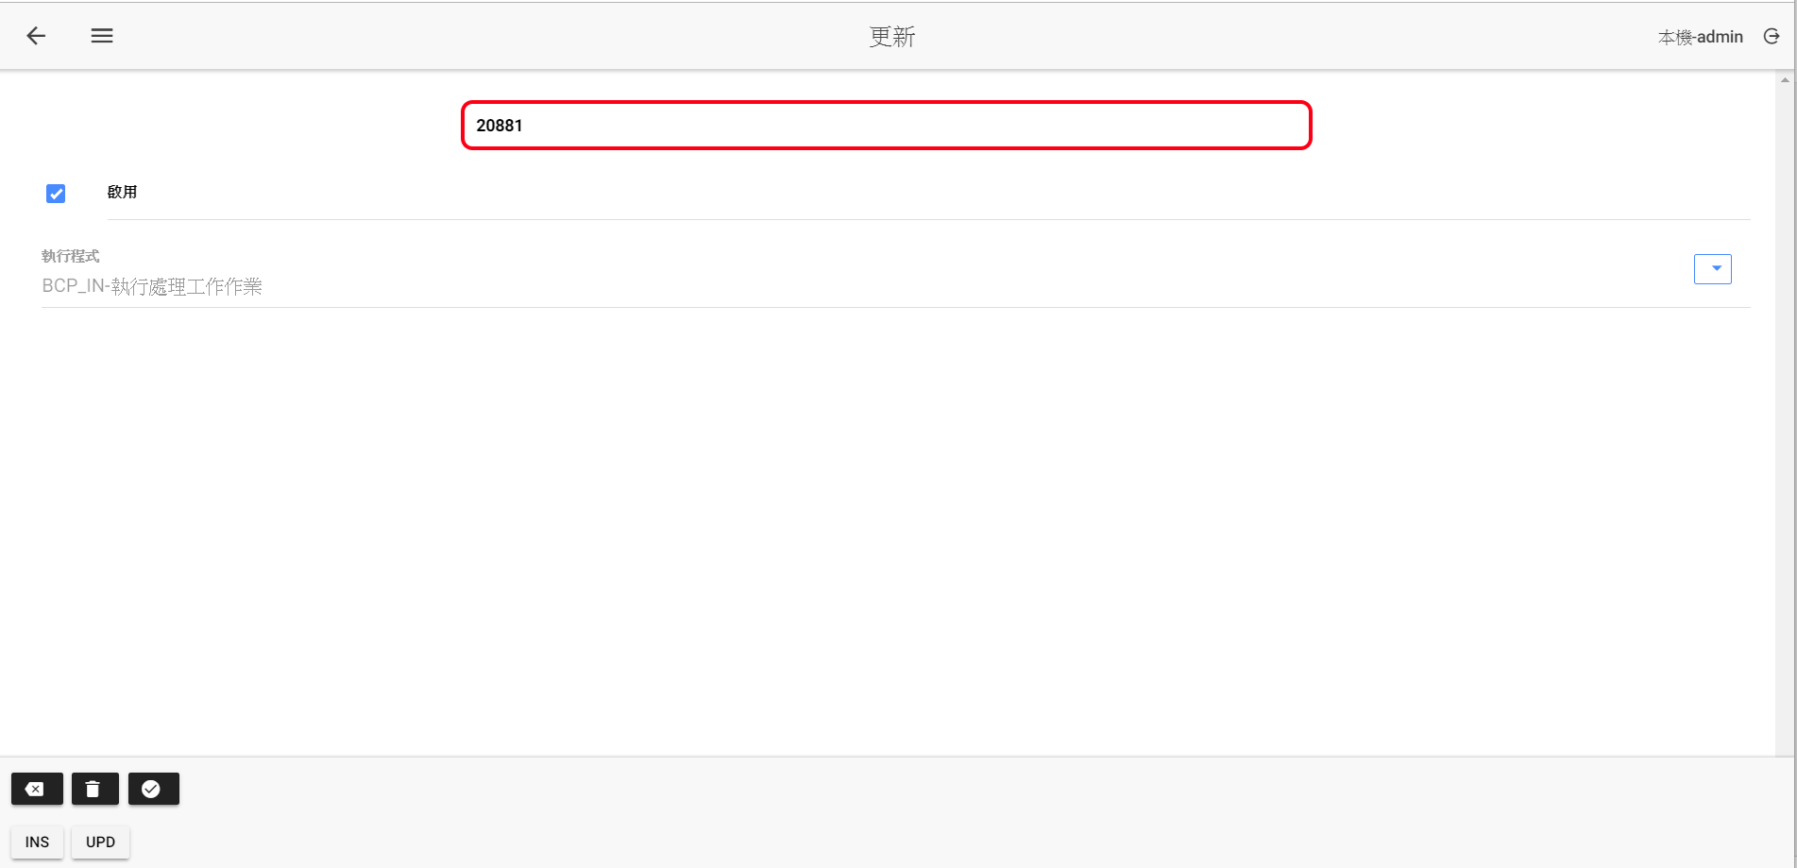

|  |  |
| --- | --- |
| 新增、修改畫面說明 | |
| 啟用 | **不勾選**：不執行此設定  **勾選**：執行此設定 |
| 執行程式 | * **參考選取程式畫面說明** * **每一批次程式新增依轉檔群組時，都可在這邊搜尋到供選取執行** |
|  | 取消，回前一畫面 |
|  | 刪除設定(修改時才顯示) |
|  | 確認儲存 |
|  | 產生Insert SQL語法(修改時才顯示) |
|  | 產生Update SQL語法(修改時才顯示) |

選取程式畫面

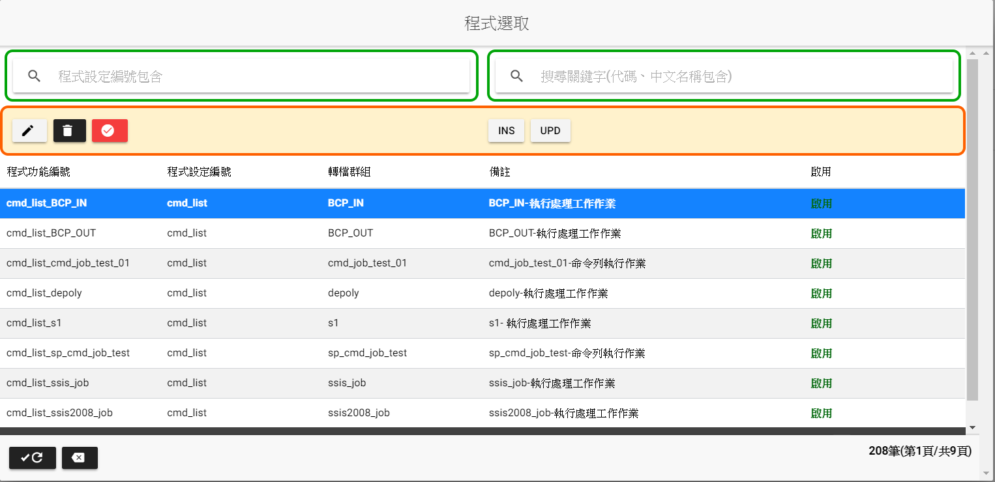

|  |  |
| --- | --- |
| 選取程式畫面說明 | |
|  | 可以修改備註內容 |
|  | 刪除設定 |
|  | 將下方選擇的程式加入到前一畫面 |
|  | 產生Insert SQL語法 |
|  | 產生Update SQL語法 |
|  | 重新查詢(遞增顯示) |
|  | 重新查詢(遞減顯示) |
|  | 取消，回前一畫面 |